Вінницький транспортний коледж

Методична робота
Бінарного інтегрованого заняття з «Чинників успішного працевлаштування» та «Основ управлінської діяльності» на тему:
«Алгоритм пошуку роботи та імідж ділової людини»

Розробили викладачі:
Онуфрійчук С.В.
Мусій О.В.

2019
Дата: 16.01.2019
Тема: «Алгоритм пошуку роботи та імідж ділової людини»
Методики проведення: «Навчаючи-вчуся», «Круглий стіл», «Мікрофон»; «Робота в малих групах»
Навчальна мета: Відпрацювати алгоритм пошуку роботи, поєднуючи з іміджем ділової людини;
Розвиваюча мета:Розвивати вміння підготовки до пошуку роботи та поведінки на співбесіді, вміння аналізувати та узагальнювати інформацію, робити логічно обгрунтовані висновки;
Виховна мета: Виховувати пізнавальний інтерес до майбутньої професії, прагнення до знань, сумлінне відношення до виконання посадових обов`язків при роботі по спеціальності.
Базові поняття і терміни: Алгоритм, імідж, резюме, супровідний лист.
Міжпредметні зв’язки: Чинники працевлаштування, Основи підприємницької та управлінської діяльності.
Тип заняття: Інтегроване.
План заняття:
- Організаційний етап.
- Актуалізація опорних знань і мотивація навчальної діяльності.
- Вивчення нового матеріалу.
План:
- Вступне слово.
- Алгоритм пошуку роботи.
- Імідж ділової людини.
- Професійне спрямування молодшого спеціаліста.
- Узагальнення,систематизація й контроль знань і вмінь студентів.
- Підбиття підсумків заняття.
- Домашне завдання.
Хід заняття.
- Організаційний етап.
Привітання, перевірка присутніх та готовність студентів до заняття.
- Актуалізація опорних знань і мотивація навчальної діяльності.
Повідомити тему, мету та завдання заняття. Поставити проблемні запитання. Обговорення супровідних листів, що студенти підготували до заняття.
- Вивчення нового матеріалу.
Вивчення нового матеріалу проводиться з використанням методів інтерактивних технологій, а саме: «Навчаючи-вчуся», «Круглий стіл», «Мікрофон»; «Робота в малих групах», гра «Відгадай професію». «Моделі», інформація начальника відділу активної підтримки безробітних. Вінницького міського центру зайнятості. Студенти розділені на 6 груп. Після виконання завдання спостерігач (тайм-кіплер) збирає смайлики для підведення підсумків.
- Узагальнення, систематизація й контроль знань і вмінь студентів.
- Підбиття підсумків заняття.
- Домашне завдання.

Відкрите заняття на тему: «Алгоритм пошуку роботи та імідж ділової людини»
Викладач Вступ: Доброго дня, шановні студенти! Сьогодні у нас відкрите заняття. Ваше життя, обрана професія, друзі, стиль, імідж- це все є важливими складовими життя людини.
Сл.2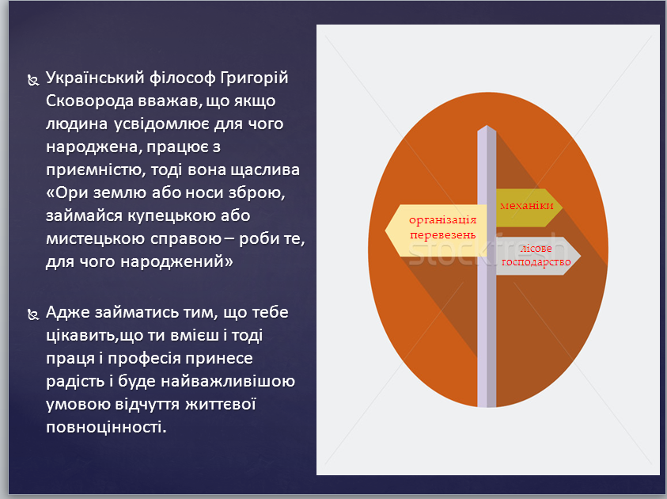
Викладач Григорій Сковорода сказав: «Ори землю або носи зброю, займайся купецькою, або мистецькою справою- роби те, для чого народжений»
Тому,
Тема: нашого заняття «Алгоритм пошуку роботи та імідж ділової людини»
Викладач Мета нашої зустрічі: Відпрацювати алгоритм пошуку роботи, поєднуючи з іміджем ділової людини.
Викладач Увага на дошку, запишіть тему і план заняття.
Викладач Але перед початком вивчення нової теми ми хочемо вам розповісти легенду.
Притча про тенісні шарики.
Викладач Ось, наприкінці притчи ми переконалися , що є важливі речі.
А зараз будь-ласка розкрийте свої папочки, де є алгоритм пошуку роботи. Давайте охарактеризуємо його.
Сл.3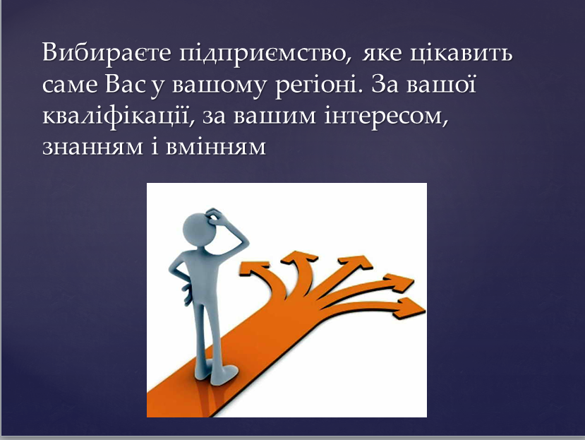
Сл.4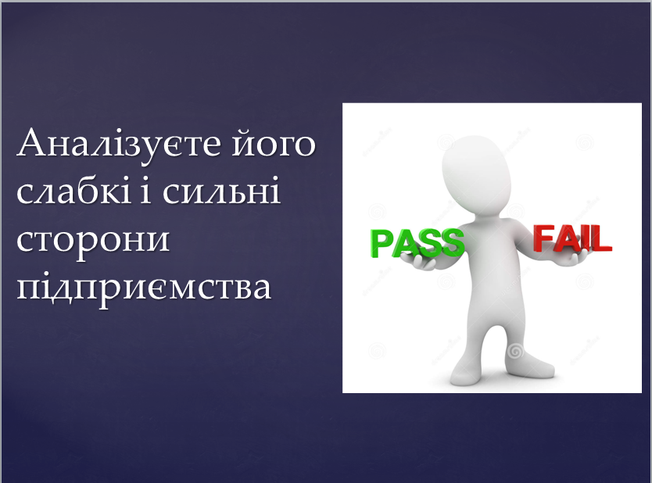
Сл.5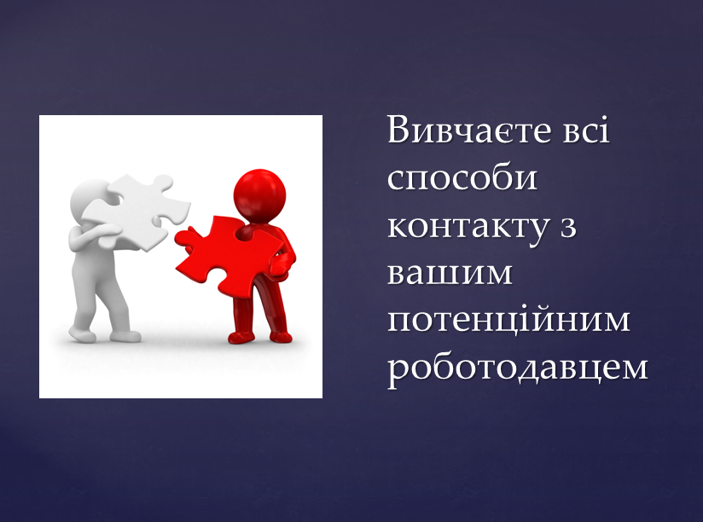
Сл.6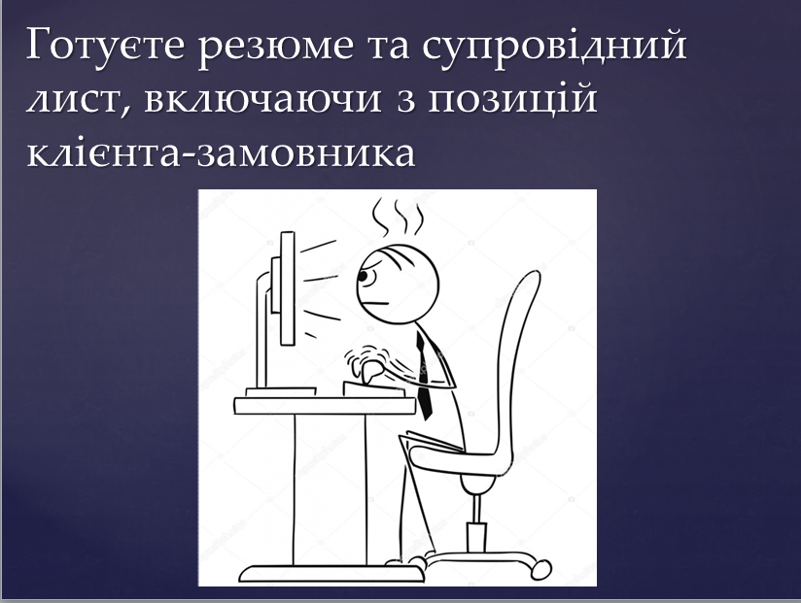
Сл.7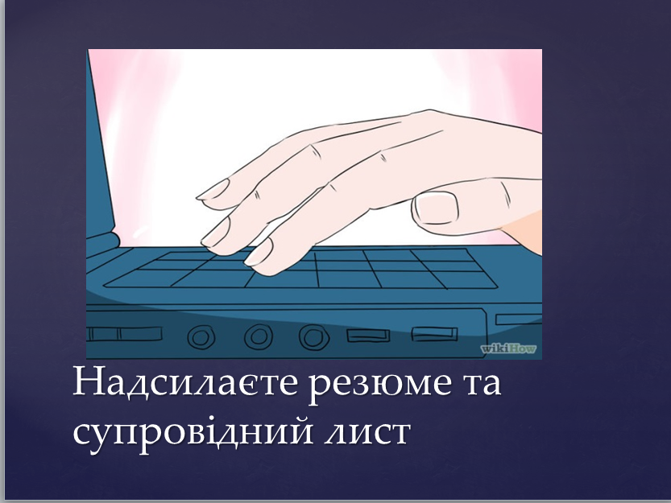
Викладач Д/з: Було скласти супровідний лист. Прошу зачитати ваші супроводні листи (студенти читають).
Для чого висилають цей лист?
По закінченню заняття, передайте мені супровідні листи.
Сл.8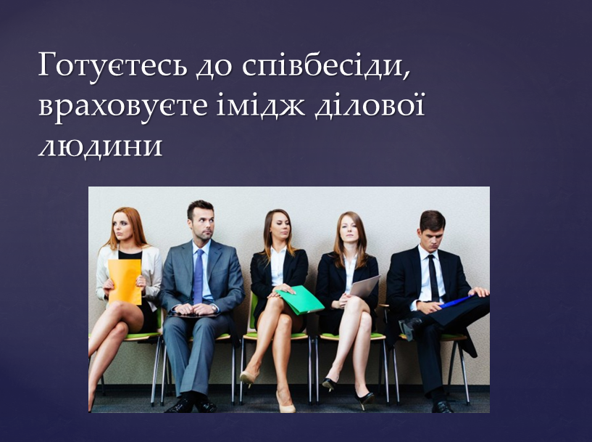
Сл.9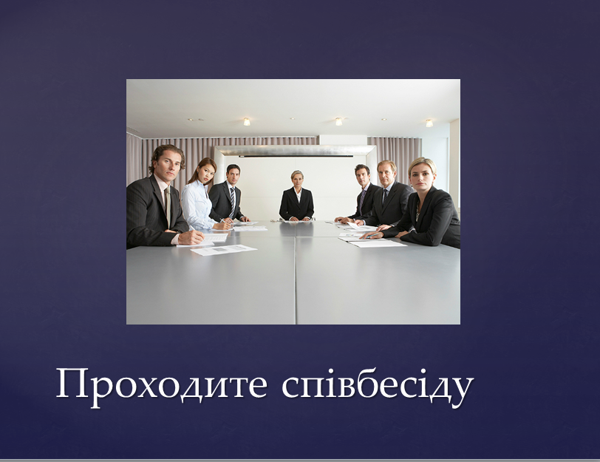
Відео-порада: «Як готуватись до співбесіди?»
Викладач Скажіть будь ласка, що є важливим при підготовці до співбесіди?
Сл.10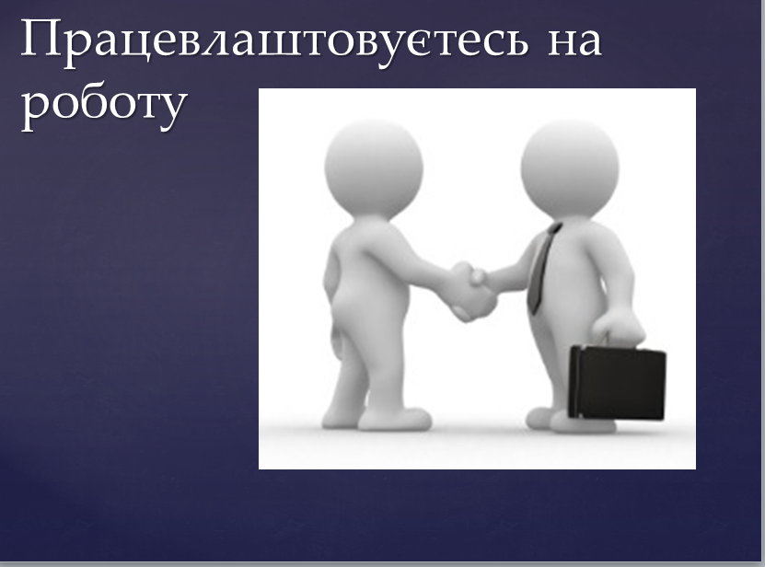
Викладач Допомогою в працевлаштуванні може бути центр зайнятості.
Виступ Баланюк Тетяни Борисівни- начальника відділу активної підтримки безробітних Вінницького міського центру зайнятості.

Викладач Але для вдалого проходження співбесіди та працевлаштування необхідно врахувати імідж ділової людини.
Мода, стиль, смак – є складовими іміджу ділової людини.
Перше враження є дуже важливим.
Сл.11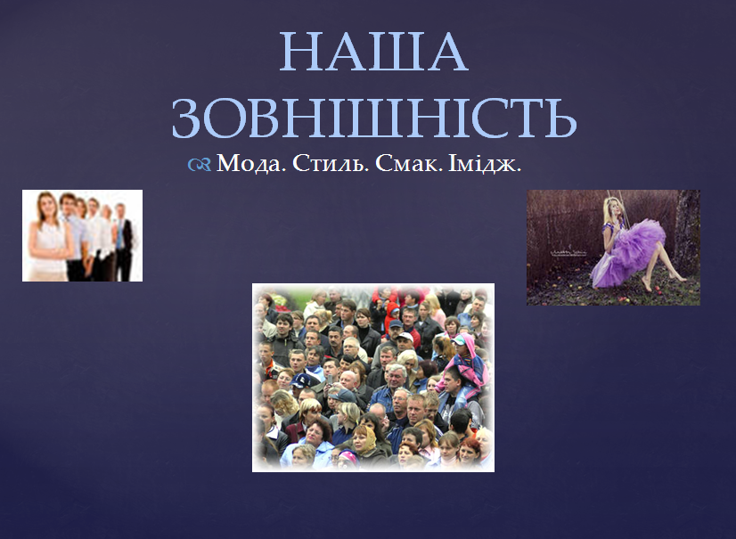
Сл.12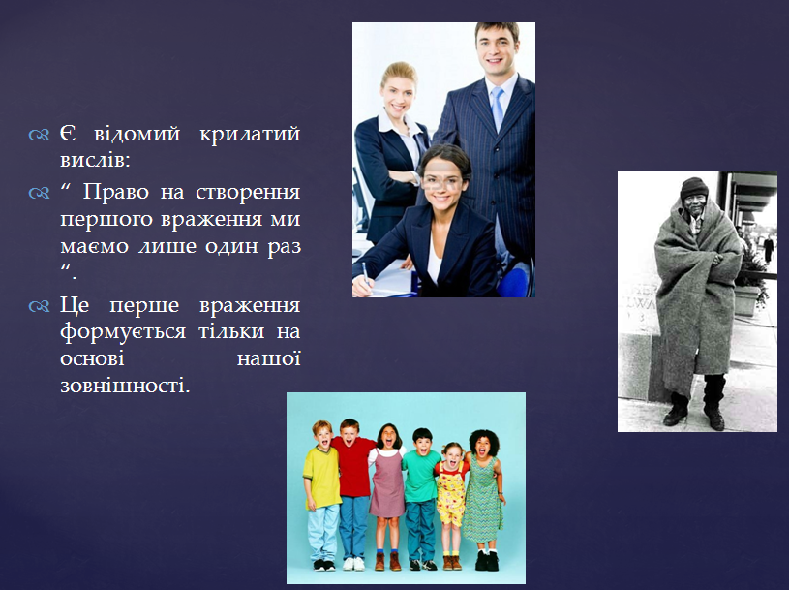
Сл.13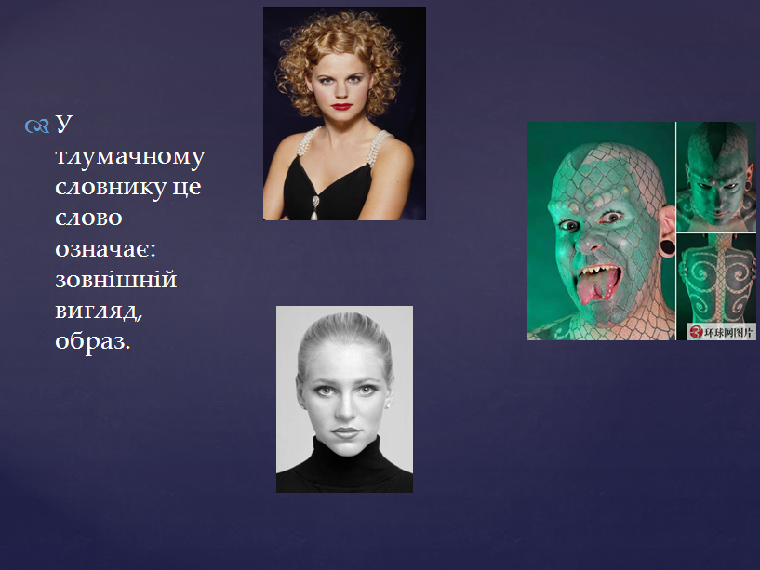
Викладач Імідж ділової людини є важливим для кожної спеціальності. Тому працівники Укрзалізниці мають свою форму, яка дисциплінує та презентує їх.
Сл.14 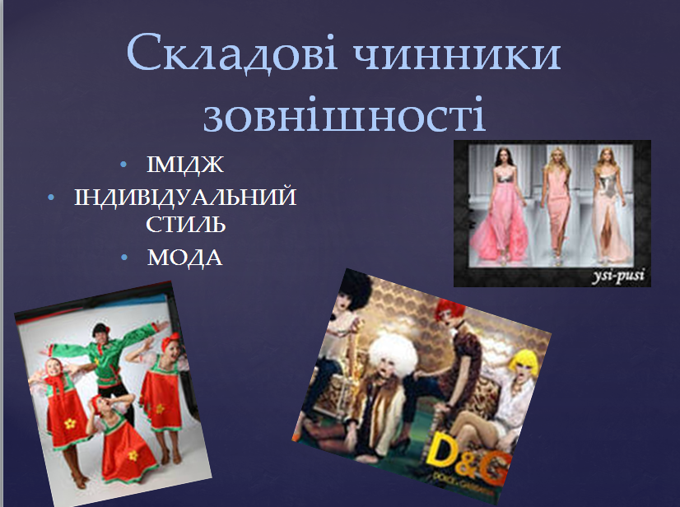
Сл.15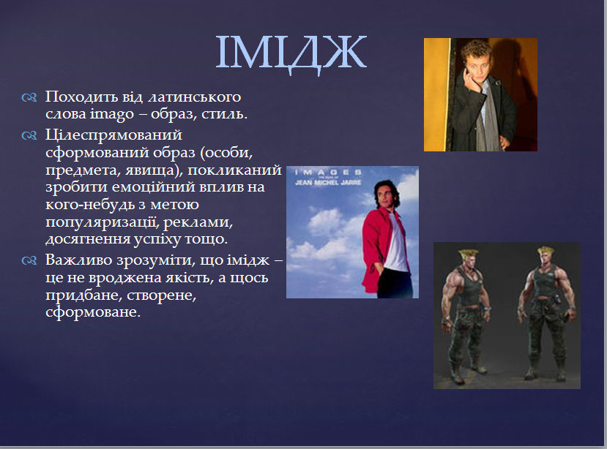
Сл.16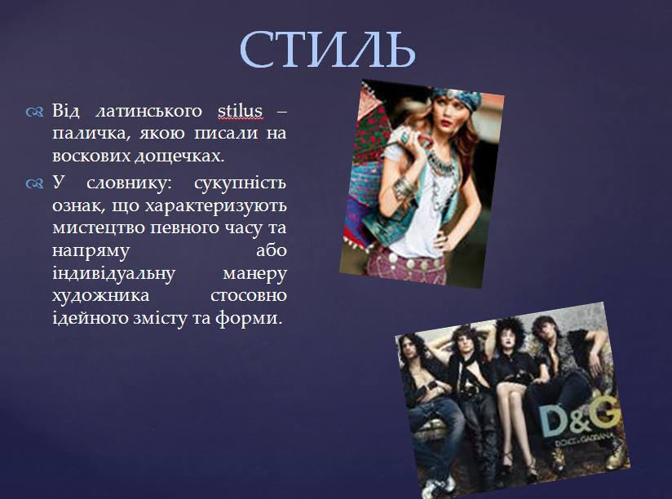
Сл.17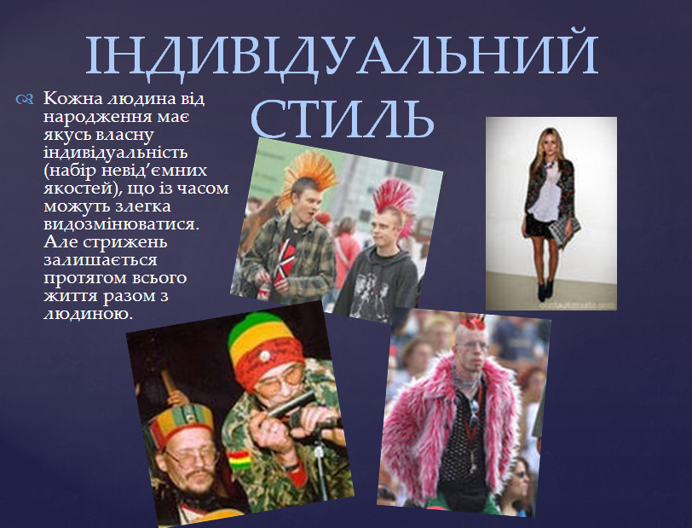
Сл.18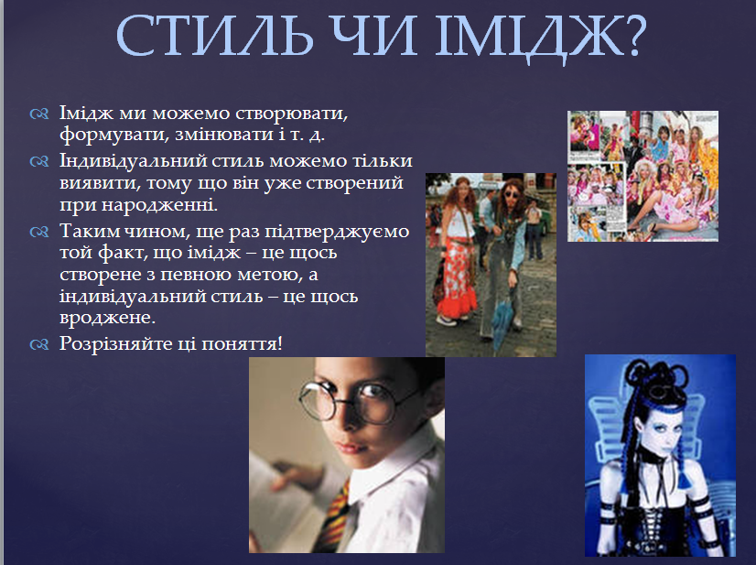
Сл.19 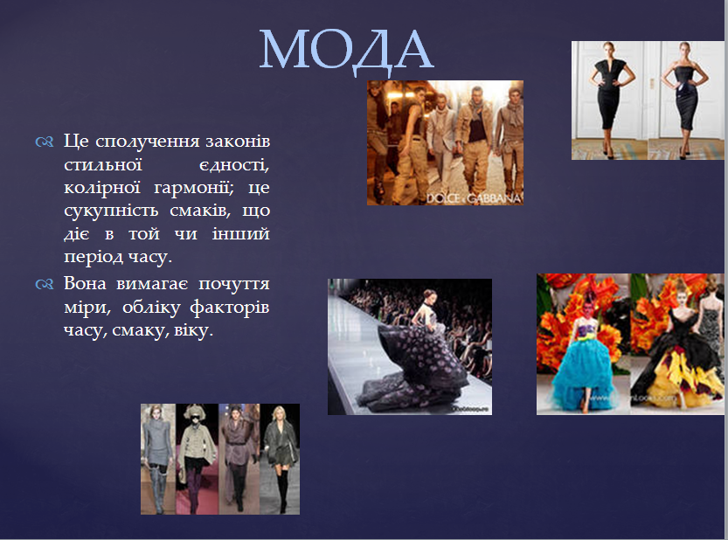
Сл.20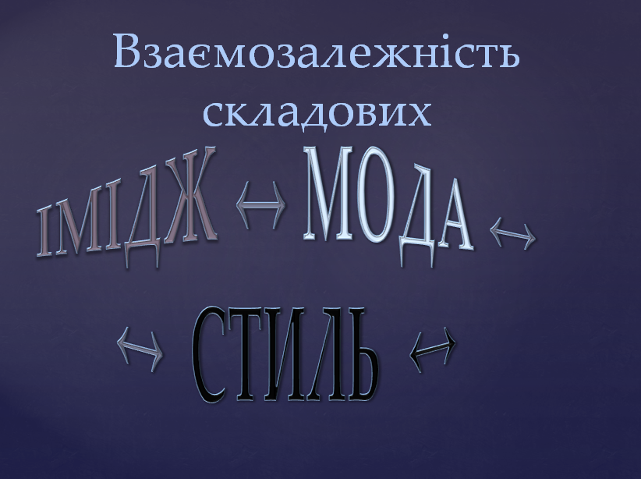
Сл.21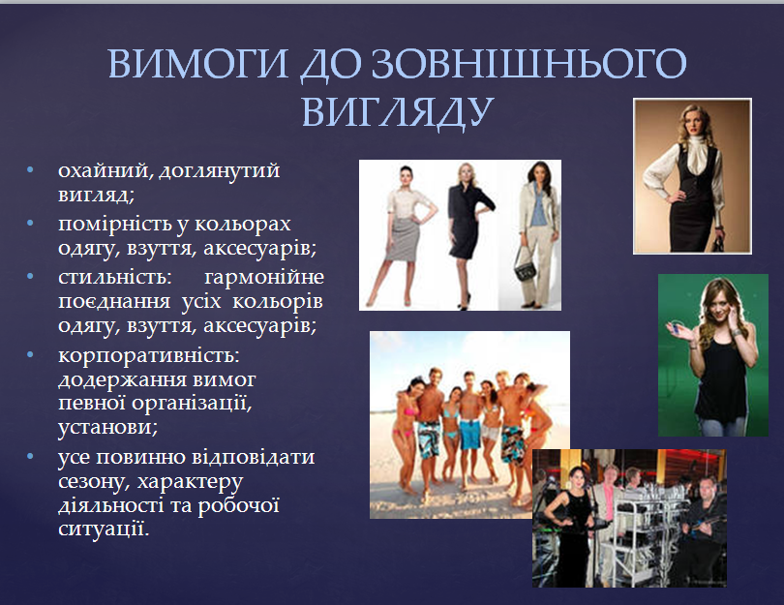
Сл.22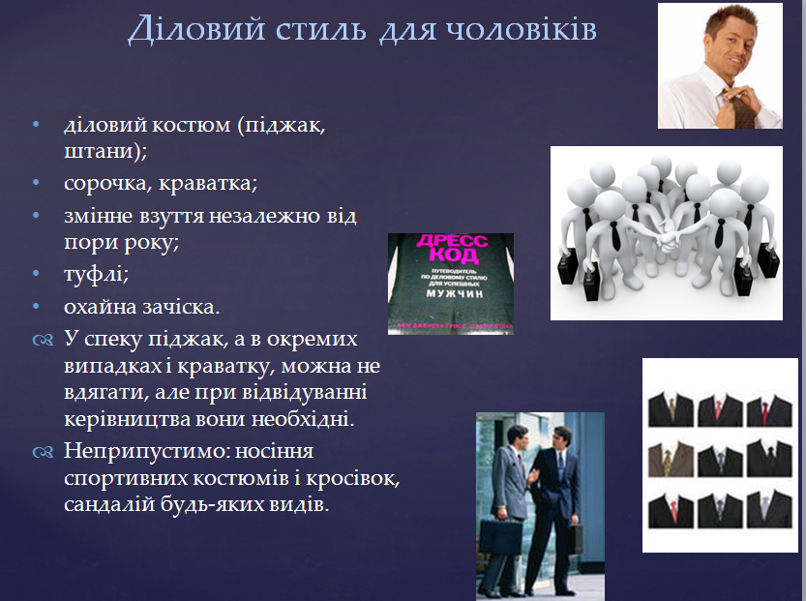
Сл.23 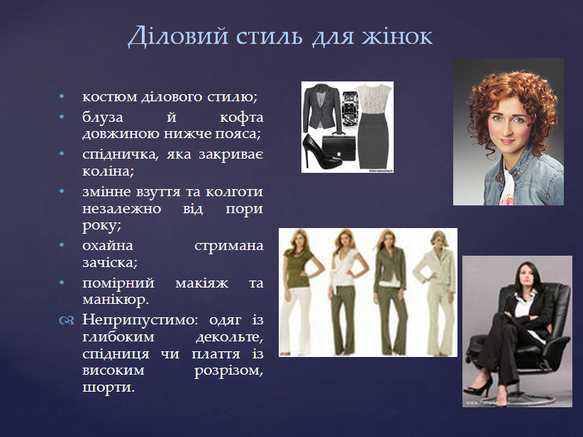
Сл.24 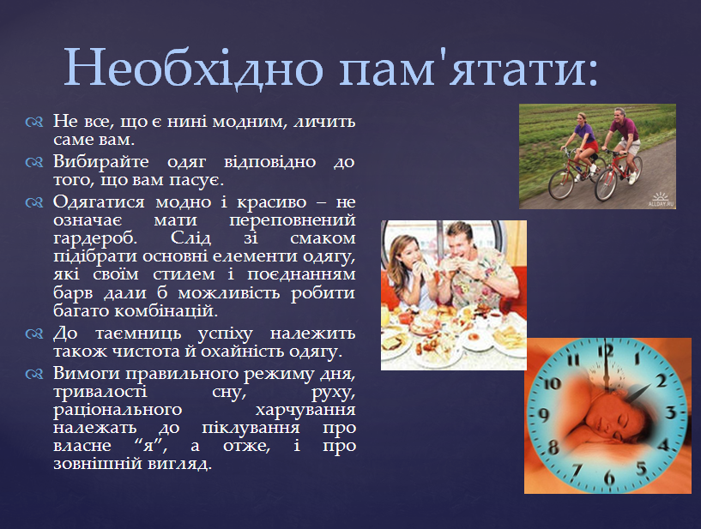
Сл.25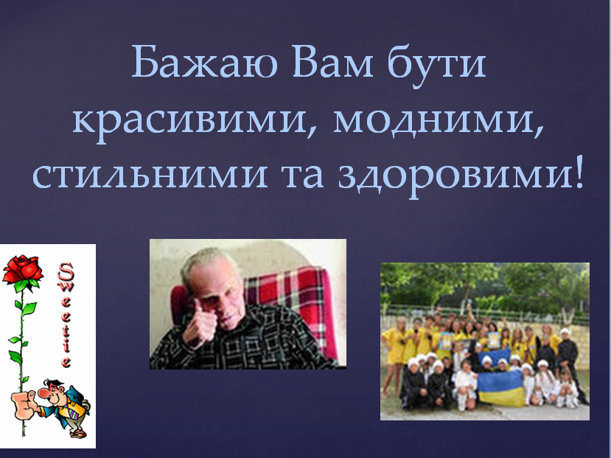
Викладач А зараз до вашої уваги студенти представлять різні стилі одягу, а ви назвете їх.
(Під музику по черзі заходять студенти. Група називає стилі за принципом мікрофон)
Обуховська Катерина – вечірній стиль;
Салецький Дмитро – спортивний стиль;
Антонюк Михайло – повсякденний стиль;
Пачос Максим – класичний стиль.

Підніміть руку ті, хто хоче відповідати. (Студенти характеризують стиль одягу кожної моделі).
Викладач Дякуємо за характеристику. Займіть свої місця в аудиторії.
Студенти, які демонстрували одяг сідають в зал.
Викладач Але одяг є однією із складових іміджу ділової людини. При працевлаштуванні він відіграє не останню роль. Тому під час проходження співбесіди вам необхідно обрати діловий стиль. Важливим при веденні ділової розмови, та і взагалі в спілкуванні є наша мова, ділову українську мову ви вивчали та засвоїли, а також міміка та жести.
Ось до вашої уваги фото вам ділових людей .
Прошу звернути увагу на їх стиль одягу та жести.
Сл.26 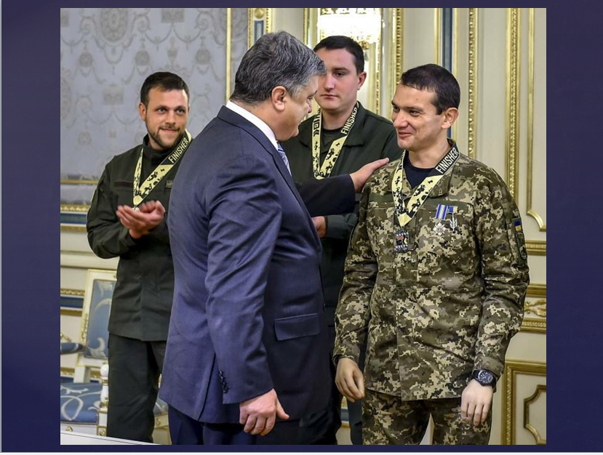
Сл.27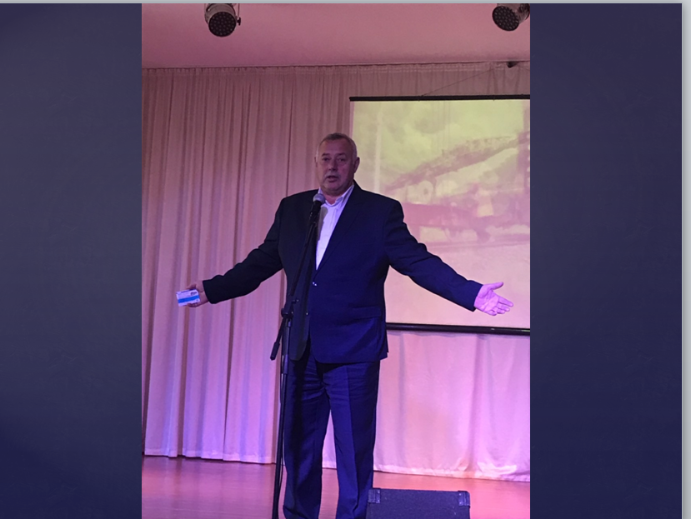
Сл.28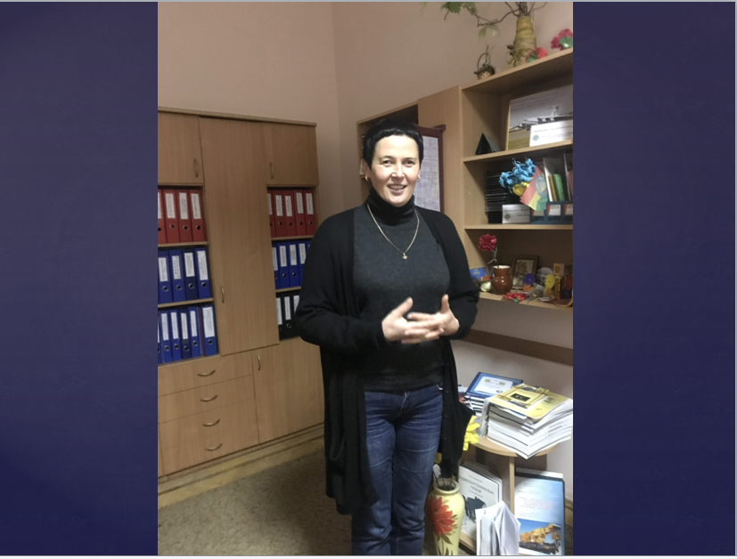
Сл.29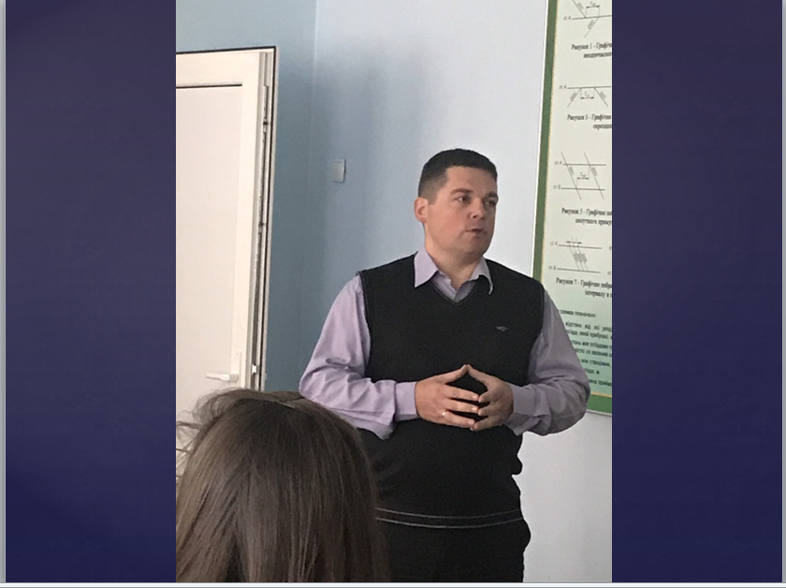
Сл.30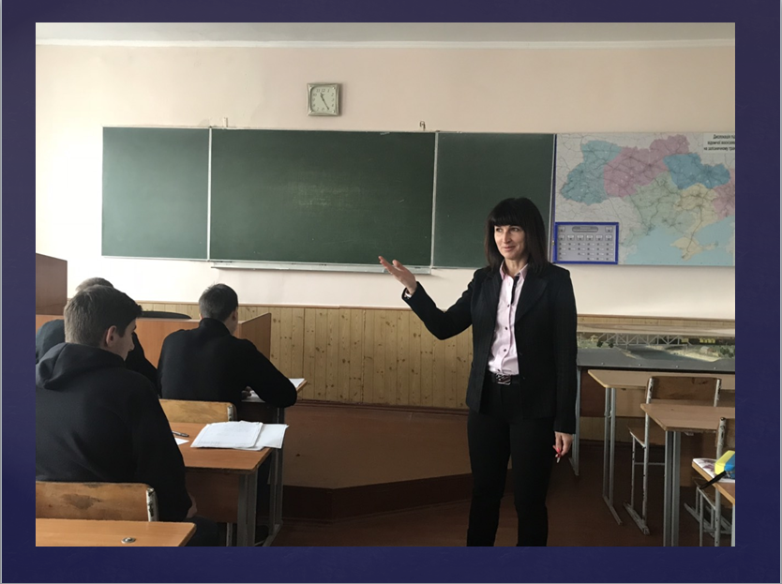
Сл.31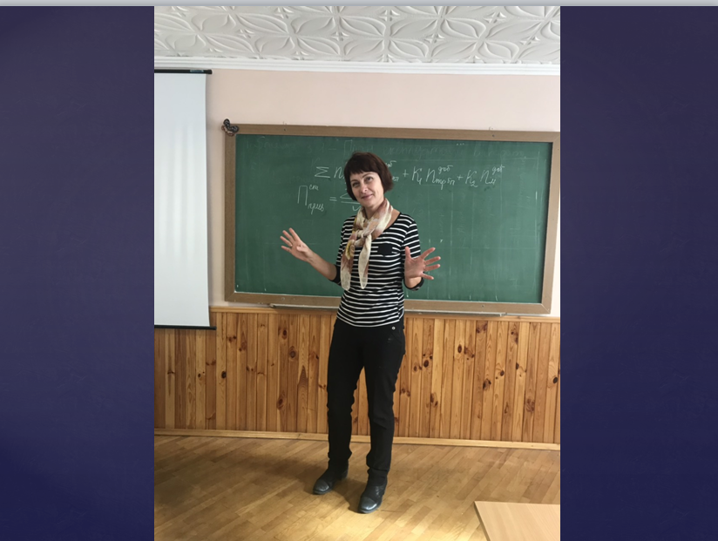
Сл.32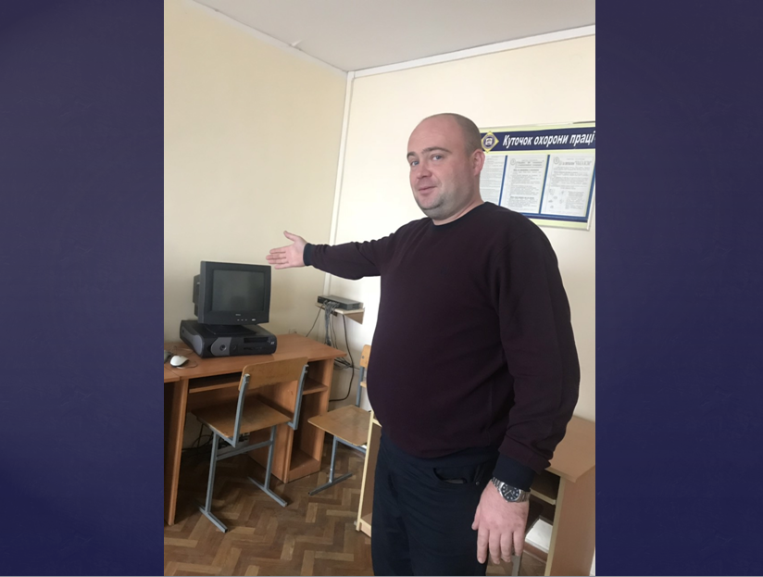
(Коментар про жести спільно з студентами)
Викладач Характеристикою професії можуть слугувати предмети та деталі. Пропонуємо вам зіграти в гру «Відгадай професію».
Ми називаємо вам предмети, які належать до одієї з професій, а ви відгадуєте по-черзі
Наприклад: ножиці, фен, дзеркало, гребінець – перукар.
Сл.33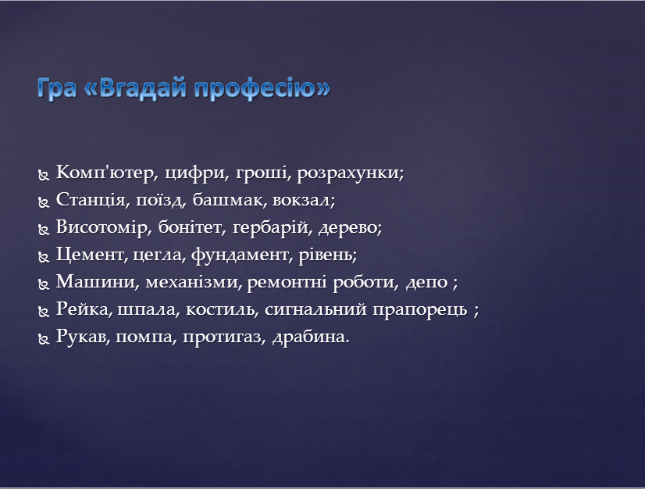
Викладач А який заклад готує всі названі професії?
Викладач До вашої уваги 7 незвичайних професій світу. Увага на екран.
Сл.34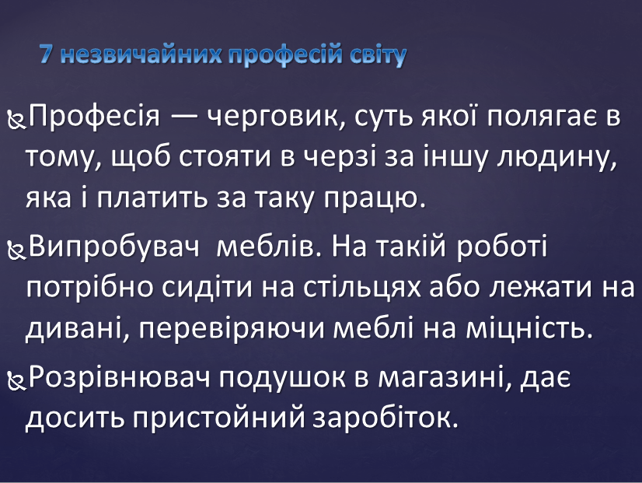
Сл.35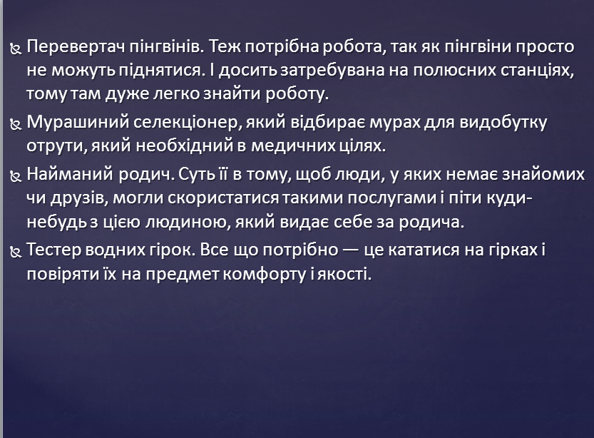
Викладач А зараз на завершення нашого заняття ми хочемо підвести підсумки та кожній групі студентів даємо ось такий гарний поїзд із завданням.
Поки студенти виконують завдання, збираємо смайлики.
Виставлення оцінок.
Вішаємо локомотив.
Заслуховуємо вибірково команди.
Викладач Молодці, дякуємо. Ми отримали смайлики, які зібрали і хочемо оголосити результати роботи на занятті.
Викладач. Отже, оцінки.
Домашне завдання. Написати власне резюме та підготуватись до співбесіди.
Висновок:
Викладач Отже, на сьогоднішньому занятті ви вивчили Алгоритм пошуку роботи і знаєте що обрана професія має приносити радість та задоволення.
Викладач А також розглянули питання іміджу ділової людини, які допоможуть при працевлаштуванні на роботу.
Дякуємо за увагу. Пару завершено.

